**Informe de avance**

Índice

Sprint Planning 2

Ceremonias 2

User stories que cumplieron el criterio de Done 2

User stories que cumplieron el criterio de Done y fueron aceptadas por el cliente 2

Métricas 2

Velocidad 2

Burndown Chart 2

Burnup Chart 2

Review 3

Retrospectiva 4

# Sprint Planning

### Ceremonias

* Grooming: 03/09/2018.
* Sprint planning: 04/09/2018.
* Sprint review: 17/09/2018.
* Sprint retrospective: 17/09/2018.
* Inicio del Sprint: 04/09/2018.
* Fin del Sprint: 18/09/2018.

## User stories que cumplieron el criterio de Done

|  |  |
| --- | --- |
| Realizar un pedido de lo que sea | 5 |
| Total | 5/5 |

## User stories que cumplieron el criterio de Done y fueron aceptadas por el cliente

|  |  |
| --- | --- |
| Realizar un pedido de lo que sea | 5 |
| Total | 5/5 |

## Métricas

### Velocidad

#### Burndown Chart y Burnup Chart

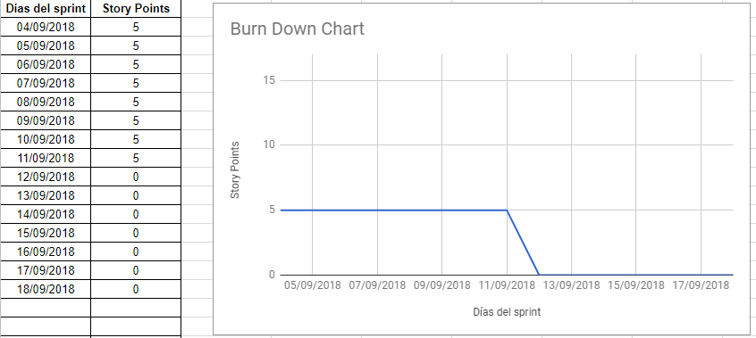

#### 

# Review

# Retrospectiva

|  |  |  |
| --- | --- | --- |
| **Seguir haciendo** | **Empezar a hacer** | **Dejar de hacer** |
|  |  |  |